ÅRSBERETNING FOR 2023

GRUPPE: Hoved

Gruppens styre har bestått av følgende
- Kristin Monsen (Leder)
- Richard Jarlev (Nestleder)
- Kari Gulden Olstad (Kasserer/sekretær)
- Lars Carlsen(Gruppeleder Tennis)
- Kjell Magnussen (Gruppeleder Trimrom)
- Phong Pham/ Tony Thong Duc Nguyen (Gruppeleder Padeltennis)
- Henrik Aannestad (Gruppeleder Golf)

Medlemmer:
Det var registrert 128 betalende medlemmer i hovedlaget pr 31.12.2023

Aktiviteter i 2023:

Det har vært 2 styremøter i løpet av året. Ingen annen aktivitet i regi av hovedlaget annet enn å drifte økonomien i idrettslaget

Regnskap for perioden:
Regnskap pr. 31.12.23 er satt opp av kasserer

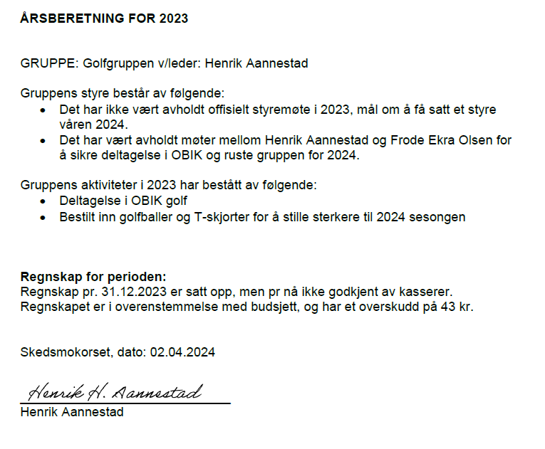

GRUPPE: Tennis

Gruppens aktivitet i perioden:
Det spilles på fredager fra 15-17. Det er 3 baner innendørs og 4 baner utendørs.
Vi bruker det antall baner vi trenger. Booking gjøre pr uke iht påmelding.
Støtte fra BOS BIL dekker 1 bane i uka neste hele året.
Resten betales som egenandel beregnet pr gang.
Utendørs er det 4 baner. For å være med å spille utendørs må medlemmene i tillegg være medlem av Lørenskog Tennisklubb. Utendørs spilling er da kostnadsfritt.
Lørenskog Tennisklubb oppgraderte lyset inne i 2019, og fikk nytt gulvbelegg sommeren 2021.
Det ble gjennomført trening i 39 av årets 52 uker i 2019.
Det ble gjennomført trening i 28 av årets 52 uker i 2020. Redusert pga covid
Det ble gjennomført trening i 27 av årets 52 uker i 2021. Redusert pga covid
Det ble gjennomført trening i 37 av årets 52 uker i 2022.
Det ble gjennomført trening i 46 av årets 52 uker i 2023.
Det er fortiden ingen interesse i å spille aktivt i serier / mesterskap.
Gruppen har planlagt følgende hovedaktiviteter i 2024:
Fortsette dagens treningsregime. Dersom det er interesse for seriespill (lag), vil dette bli vurdert.

Regnskap for perioden:
Regnskap pr. 31.12.23 er satt opp av kasserer og revidert, og er i overenstemmelse med budsjett vedtatt av Årsmøtet 2023
Lørenskog, 11.03.2024

Lars Carlsen
Leder av Tennisgruppen

GRUPPE: Trimrom/Kondisjon

Kjell Magnussen fungerte som leder av gruppen

Gruppen hadde 86 betalende medlemmer i 2023

Service og renhold har blitt gjennomført

Regnskap for perioden:
Regnskap pr. 31.12.23 er satt opp av kasserer

GRUPPE: Padeltennis

Etter litt feil info fra forrige leder satt vi igjen med mindre penger samt. mindre betalende medlemmer enn det som har blitt informert ift. Budsjett. Samtidig så har vi mistet veldig mange medlemmer som har sluttet i BOS.

Utenom dette så har vi arrangert Padel 2 ganger i måneden før sommer og 1 gang i måneden etter påske.

Regnskap for perioden:
Regnskap pr. 31.12.23 er satt opp av kasserer

Tony Thong Duc Nguyen

